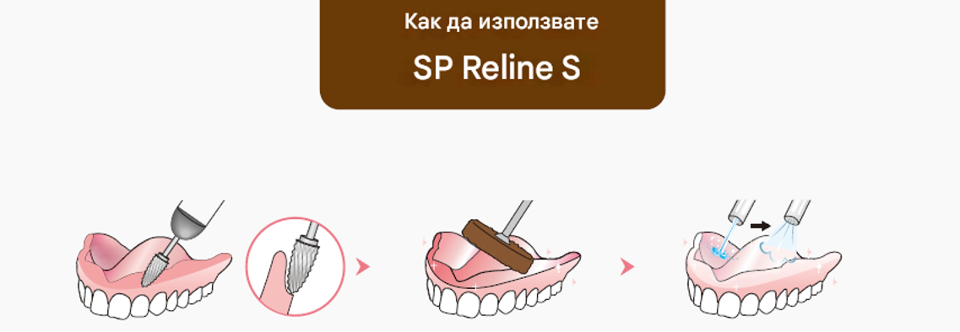
- С фреза за пластмаса скосете краищата на протезата, за да се освободи място за материала. | - Полирайте цялата област, където ще се нанася материали за ребазация - с кафевия диск, включително и скосената зона. | - Изплакнете с вода и подсушете с въздух цялата протеза.

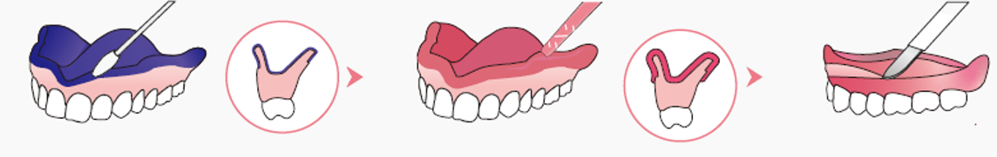
- Нанесете праймера върху зоната, където ще достига ребазиращия материал. След това го изсушете с въздух напълно. | - Нанесете ребазиращия материал равномерно върху всички повърности, където е нанесен праймер.  Поставете в устата. | - След интраорално втвърдяване (5+ минути), извадете протезата от устата и внимателно изрежете излишния материал с остър скалпел. Важно! Движете скалпела от меко към твърдо.

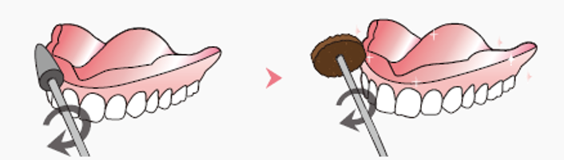
- Използвайте зеления камък и загладете повърхността, където сте рязали със скалпел. Посока на въртене от меко към твърдо. | - Използвайки кафевия диск, за да загладете външната зона.

